Министерство образования и науки Российской Федерации

Федеральное государственное автономное учреждение

высшего образования

«Южно-Уральский государственный университет

(национальный исследовательский университет)»

Институт естественных и точных наук  
Факультет математики, механики и компьютерных технологий  
Кафедра прикладной математики и программирования

«Вычисление числа π методом Монте-Карло»

Отчет по лабораторной работе №6.

Руководитель, преподаватель

к.ф.-м.н., доцент

_______________Елсаков С.М.

_____________________2019 г.

Авторы работы

Студент группы ЕТ-225

______________Подкопаев А.И.

Челябинск 2019

Для распараллеливания использовался Thread, Multiprocessing и Subprocess.

Количество точек равно 10 миллионам.

Расчет для Thread

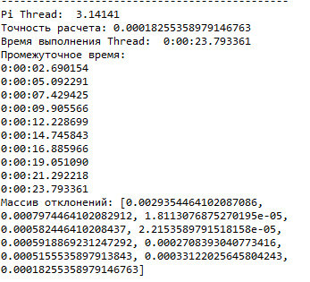

Расчет для multiprocessing

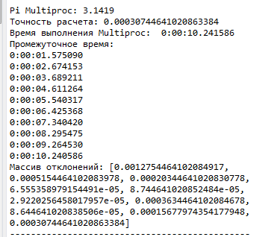

Расчет для subprocess

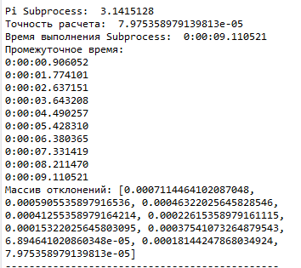

Расчет для последовательного выполнения.

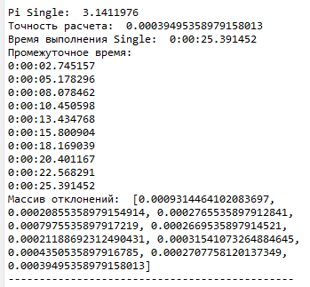

Были построены два графика: зависимость времени от количества точек и зависимость точности от количества точек. Всего построено 10 точек(на графике) с интервалом 1 миллион

График зависимости времени от точек получился следующим.

Самый быстрый по времени метод распараллеливания это subprocess. В ходе измерений была замечена погрешность в вычислениях (при заданных изначальных значениях указанных выше) для последовательной работы и thread. Случается, что последовательные иногда выполняется быстрее thread.

Далее идет график зависимости точности от точек.

Из графика видно, что замеренная точность, по отдельности для каждого метода распараллеливания уменьшается. То есть при увеличении количество общих точек вероятность получить более точное число Пи значительно увеличивается. В данном замере значений наименьшая точность получилась у последовательного метода вычисления.